SÜRMENE YENİAY BARINMA YERİ İNŞAATI

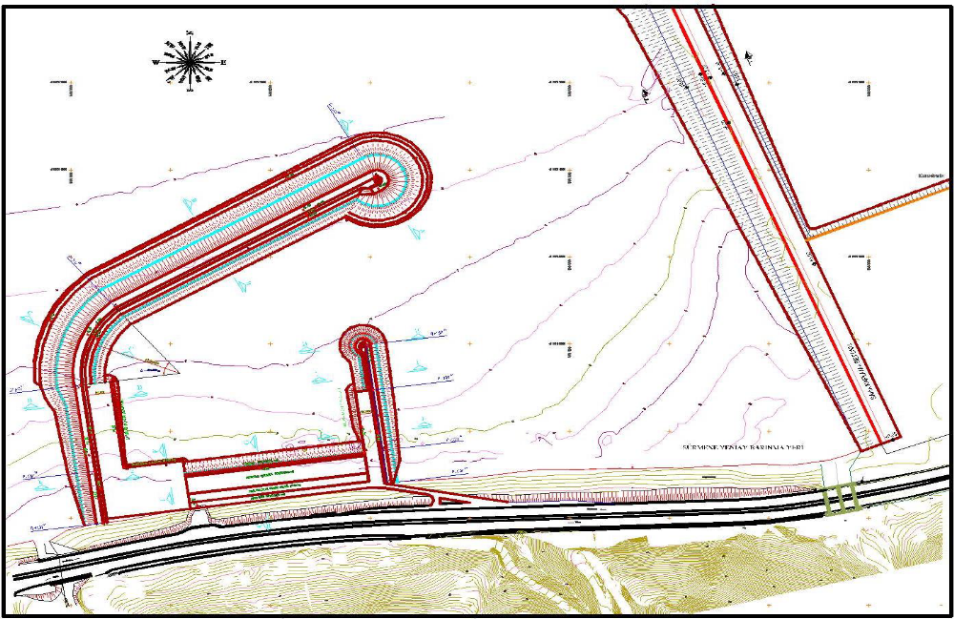

Proje Bedeli : 334.000.000,00 TL
Başlangıç – Bitiş Tarihi : 2023 / 2026

Teknik Özellikler :
- 560 m Ana Mendirek,
- 160 m Tali Mendirek,
- 230 m (-4m) Rıhtım

